《中山大学授予学士学位工作细则》第六条
警 示

考试作弊不授予学士学位
计算机科学系 2008上学期
《数据结构与算法》期末考试试题( A )
任课教师： 考试形式：闭卷 考试时间： 小时
年级：07 班别： 专业： 姓名： _____ 学号： _成绩

- （１０分）标准模板库提供了数据结构vector和list. 请回答下列问题：
- 它们的逻辑结构和存储结构分别是什么？
答：vector和list的逻辑结构均是线性结构，存储结构分别是连续的和链式的。Vector和list是线性表的两种不同实现。
- 这两种数据结构各有什么特点，或者更适用于什么样的场合？
答：vector是一种随机存取结构，插入和删除平均需要移动一半的元素；list是顺序存取结构，插入和删除只需要修改指针。或者答：vector适用于元素个数已知，需要随机存取，但是，插入和删除不多的场合。List适用于元素个数未知，随机存取不重要，但是，插入和删除频繁的场合。
- （１０分）回答下列问题：
- 将下列函数按照增长顺序（由慢到快）排列
2^{n}, 10n², 100n, log n, log n³, e¹⁰, 15n+100log n, n!
答：e¹⁰, log n, log n³, 15n +100log n, 100n, 10n², 2^{n}, n! 有些同学把2^{n}与n!的增长顺序搞反了。有同学把整个顺序颠倒了。注意题目要求。我们做程序的人皆不可不顾客户的要求，否则，饭碗就被自己砸掉了！
- 说明下列函数的时间复杂度和空间复杂度（包含过程）
int fun(int n)
{ if (n==0 || n==1) {return 1;}
else {return 2 * fun(n-2) +1;}
}
答：T(0)=T(1)=1; T(n)=T(n-2) +1= …=T(n-2 *n/2) + n /2= T(0) + n /2=O( n)
S(n)为递归深度，即O(n/2).
- （１５分）回答快速排序的有关问题。假定选择最左元素作为支点。
  - 快速排序是不是稳定的？为什么？（举例或者给出证明）
答：不稳定。如，输入1,2,1, 第一次划分后：1，1，2， 也是排序结果，两个1的前后次序已经改变。有同学答“稳定”，不知道从哪里学来的。举例通常找最简单的例子。
  - 快速排序在什么条件下最坏情况发生？试分析最坏情况复杂度。
答：当输入已经有序，划分结果前半部分为空，后半部分有n-1个元素，所以比较次数T(n) = n+T(n-1)，解得T(n)=n(n+1)/2=O(n²). 本题和下题均要求做简单分析。
  - 快速排序在什么情况下最好情况发生？试分析最好情况复杂度。
答：最好情况发生在一次划分后前后两部分均约含一半元素,比较次数T(1) = 0, T(0)=0,
T(n)=n+2T(n/2) =…= n log n + 2^{log n}T(n/2^{log n}) = nlog n + n = O(nlog n).
- （１０分）假设N(h)表示高度为h的AVL树的最少结点数。假定单根树的高度为０。
  - 试给出N(0), N(1), N(2), N(3)的值。
答： N（0）=1,N(1)=2, N(2)=4, N(3) = 7
  - 给出N(h)的递推公式。
答：N(0)=1, N(1)=2, N(h)=1+N(h-1)+N(h-2)
  - 将关键字cup, cop, copy, hit, hi, his, hig依次插入空AVL树，试画出每次插入结束后的状态。
答：略
- （１５分）回答下列问题：
  - 二分查找平均时间复杂度是什么？使用二分查找算法的前提条件是什么？实现二分查找应该使用什么数据结构或者存储结构？
答：二分查找平均时间复杂度O(log n). 前提是查找记录按照关键字有序。实现二分查找应该用顺序结构存储。
  - 与二分查找相比较，使用二叉查找树进行查找有什么特点？
答：二分查找的平均时间性能也是O(log n), 但是插入和删除不需要移动元素，适合于动态查找。
  - 假定hash函数为h(k)=k%13，表长为13。.试画出使用平方探查法依次插入15,16,32,67,55,28的hash表，并计算查找76和67的探查次数。
答：hash table 略。查找76和67的探查次数分别是2和4。

- （１５分）对于图１回答下列问题：
  - 画出图１的邻接表示意图
答：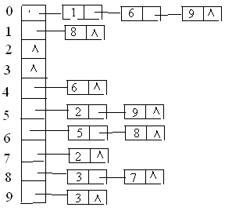
  - 拓扑排序的一种方法是排其前驱结点已经全部排序的结点。试给出图１的拓扑排序，假定用一个队列存储当前可排序的结点。假定初始堆包含0，4，其中0是队首。
答：0 4 1 6 5 8 9 7 3 2
  - 请写出拓扑排序算法，并在尾部加上一段代码说明图是否存在圈。假定数组indgree[]表示排序过程中各结点的前驱数目。
答：template <int graph_size>
void Digraph<graph_size>::breadth_sort(List<Vertex> &topological_order)
/*
Post: The vertices of the Digraph are arranged into the List
topological_order which is found with a breadth-first
traversal of those vertices that do not belong to a cycle.
Uses: Methods of classes Queue and List.
*/
{
//代码略。参考课本。
//用sorted表示已排序结点数
If (sorted<graph.size)
Cout << “There must be a cycle”
Else
Cout << “There is no cycle”
}

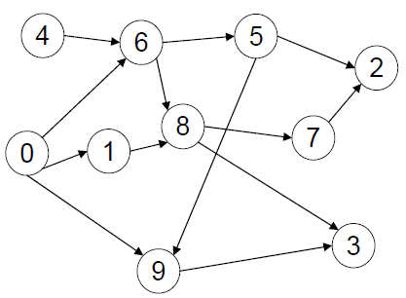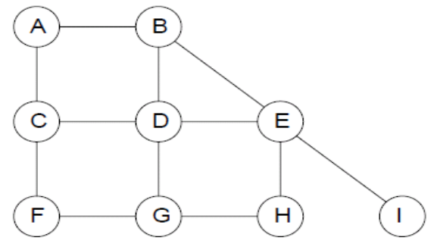
图1（六题图） 图2（七题图）
- （15分）回答下列问题：
  - 假定图G是二叉树。二叉树Ｇ的哪种遍历序对应图G从根结点开始的深度优先遍历？
答：二叉树的先根次序对应深度优先遍历。
  - 给出下列深度优先遍历算法，请写出对图2 调用dfs(G,D)的结点遍历顺序（参照下图的邻接表）。
答：DGHEIBACF
  - 请说明，如何修改以上算法使之实现宽度优先遍历。
Boolean visited[V.size]
Dfs(graph G, vertex x)
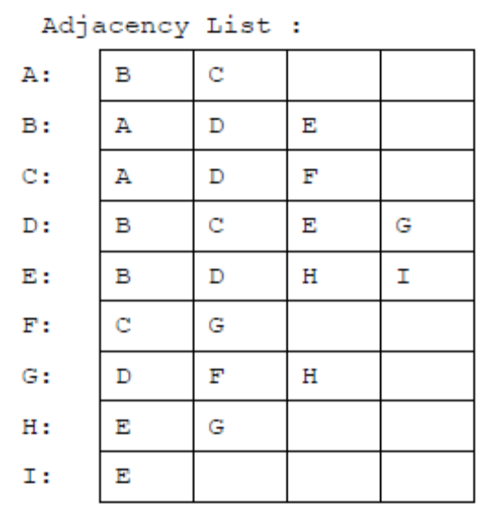
{
for each vertex u in V
visited[u]=false;
list L = empty;
search(x);
while (L nonempty)
remove w from end of L
if visited[w]==false
{
search(w);
}
}

search(vertex v)
{
print(v);
visited(v)=true;
for each w in Adj[v]
if (visited[w]==false) add w to end of L
}
答：将“remove w from end of L”修改为“remove from the front of L”, 或者将算法中的“栈”改为“队列”。
- （10分）一个最小最大堆（min max heap）是一颗完全二叉树，每个结点均包含一个关键字。树的根结点称为第1层。如果x是树上奇数层（又称最小层）的结点，则以x为其根结点的二叉树上所有结点关键字均大于x. 如果x是树上偶数层（又称最大层）的结点，则以x为其根结点的二叉树上所有结点关键字均小于x.
  - 试构造包含 1,2,3,4,5,6,7,8,9,10的最小最大堆。
答：（可以是其它形式的）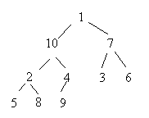
  - 试问如何求最小最大堆的最小关键字结点和最大关键字结点？
答：最小关键字在根结点。最大关键字是根结点的最大子结点（如果有子结点）。
  - 试实现删除最小最大堆的最小关键字结点运算delMin(结果仍然保持最小最大堆. 可以用伪代码)。
答：delMin可以通过删除最后一个结点x，将 x插入到根结点，然后从上到下调整。首先在min层构成的堆上自上而下调整一层，然后与比较x所在的min层的父结点比较，并做相应调整，一直调整至叶结点。
  - 按照你的算法，画出依次输出前三个最小元素后的最小最大堆。
答：

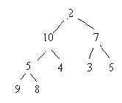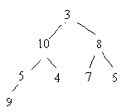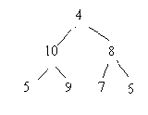

总的来说，题目都是讲过的，或者做过的，最后一个例外。

